МБДОУ « Колокольчик»
ЯНАО г. Ноябрьск
Гринюк Людмила Любомировна
воспитатель

Цикл экологических занятий
о воде для дошкольников
( средний дошкольный возраст
в соответствии с ФГОС)

Цикл экологических занятий о воде для дошкольников
Очень важно научить людей, и особенно детей, наше будущее поколение – бережному отношению к воде. Насколько дискомфортно мы себя чувствуем, когда вдруг водопроводный кран оказывается пустым! И в то же время не можем заставить себя соблюдать в своем доме, на работе, в детском саду, в школе элементарные правила рационального природопользования. Вода играет огромную роль в нашей жизни, она постоянная наша спутница.
Целью проекта является развитие у детей интереса к познанию и личностного стремления к практическому исследованию важнейшего составляющего среды обитания – воды. В цикл занятий, представленных в данном издательском проекте включены ряд тем, которые изучаются в определенной последовательности и связаны друг с другом. НОД построены таким образом, что позволяют увидеть необычное, новое в привычном, обыденном.
Тема 1: “Вода, вода – кругом вода”.
Цель: дать представление детям о значение воды в нашей жизни и о том, в каком виде существует вода в окружающей среде.
Опережающее задание к занятию.
Предложить детям в течение всего дня запоминать, где и какую они видели воду (в помещении, на прогулке); как они ее использовали. Много ли им потребовалось воды? В конце дня обсудить результаты наблюдений, записать их.
На следующий день повторить обсуждение результатов наблюдений, предложить детям подумать, где еще можно обнаружить воду.
– Для чего мы ее используем? (Пьем, моем руки, купаемся, стираем вещи, моем пол, поливаем растения, варим еду, поим обитателей живого уголка и т.п.). Важно, чтобы дети почувствовали, как часто нам нужна вода. Без нее мы не можем прожить. Пусть они представят, что случилось бы, если бы вода вдруг исчезла.

Ход занятия:
– Ребята! Чтобы узнать, что мы с вами будем изучать, вам надо отгадать загадку:
Что в гору не вкатишь
В решете не удержишь
И в руках не унесешь. (Вода)
– Действительно мы будем говорить о воде.
Беседа:
– Для чего нужна вода?
– Как она нам помогает?
При этом можно использовать иллюстрации, где присутствует вода (поливка цветов, приготовление пищи, умывание).
– Давайте рассмотрим с вами глобус, это модель нашей Земли.
– Какого цвета на глобусе больше?
– Покажите все, что выделено этим цветом?
На земном шаре воды больше, чем суши, и она изображается голубым цветом. Найдите океаны и моря. Необозримы их просторы. А главное вода в них не такая, как в реках. В реках, озерах, вода без вкуса (если она чистая). Она называется пресной. В морях и океанах вода соленая.
Кажется, что воды на Земле много – вон сколько голубой краски на глобусе! Но воды, которая нужна человеку, на самом деле очень мало.
– Какую воду мы пьем? (Соленую или пресную?)
Человек не может пить соленую воду, а ее–то как раз на Земле намного больше, чем пресной. Есть такие страны, в которых людям не хватает воды даже для того, чтобы утолить жажду.
– Найдите на глобусе участки желтого цвета.
Это пустыни, где очень мало воды, поэтому там редко живут люди. Без пищи человек может прожить несколько недель, а без воды – всего 3 дня.
Кроме того, сейчас на Земле осталось очень мало чистой воды. Мы, например, берем из крана чистую воду, а выливаем в раковину грязную, уже использованную, и она загрязняет водоемы. Значит, воду надо беречь. О том, как это делать, мы поговорим на следующих занятиях.
Выводы: мы не можем прожить без воды. Вода – это и озера, и реки, и океаны, и моря. Кажется, что воды на земле очень много, ее должно хватить всем. Но это не так: пресной воды, которой мы пользуемся, на нашей планете немного. И с каждым годом такой чистой воды становится все меньше, так как люди загрязняют водоемы.

Тема 2: “Превращения воды”
Цель: познакомить детей с некоторыми свойствами воды, показать разнообразие состояний воды в окружающей среде.
Оборудование: полоски цветной бумаги (голубая, синяя, серая, белая, зеленая, красная, желтая), лоток с лабораторной посудой на каждый стол (4 стакана с водой) кусочки льда, комочки снега, термос с горячей водой, стекло или зеркальце.

Ход занятия
Беседа: – Ребята, сегодня я получила письмо и хотела бы вам его почитать. Слушайте: “Здравствуйте, ребята! Пишут вам три сестрички капельки. Помогите нам. Мы жили дружно и никогда не ссорились. Однажды солнышко грело так сильно, что одна из нас превратилась в пар. А потом нагрянул страшный мороз. Вторая в эту минуту расчесывала косу, да так и застыла, превратившись в красивую снежинку. А третья успела спрятаться. И осталась капелькой. Снежинка очень заважничала, стала собой любоваться и не захотела признавать в капельке и “паринке” родных сестер”.
– Ребята, помогите! Докажите, что мы, снежинка, капелька и “паринка” – родные сестры.
– Ребята, хотите помочь? О чем они вас просят?
Представьте, что наша комната научно–исследовательская лаборатория. Чтобы доказать, что снежинка, “паринка” и капелька родные сестры, нам нужно исследовать свойства воды. Мы сейчас проведем опыты.

Опыт №1: “Вода не имеет формы”
Сравни форму воды в своем стакане с водой у соседа, воспитателя (воспитатель показывает, что, если перелить воду в посуду другой формы, вода принимает форму этой посуды).
– Что можно сказать о форме воды?

Опыт №2: “Вода жидкая, может течь”
Дать детям 2 стакана: 1 – с водой, 2 – пустой. И предложить им перелить воду из одного стакана в другой. Задать вопрос: “Льется вода? Почему?”. Вывод: вода жидкая, льется.
Опыт №3: “Вода прозрачная”
Какого цвета вода? На столе у вас лежат полоски бумаги, с их помощью мы определим цвет воды. Приложите и сравните цвет воды и цвет каждой полоски. Можно ли сказать, что вода совпадает с одним из их цветов? (Нет). Какого же тогда цвета вода? (Бесцветная, прозрачная). Подумайте, как можно проверить прозрачность воды? (Посмотрите через стакан с водой на что–нибудь: текст, рисунок, на соседа).
Опыт №4: “У воды нет вкуса”
Знаете ли вы вкус соли, сахара, лимона, лука? Вам хорошо знаком вкус яблок, картошки, помидора, хлеба, торта. Попробуйте воду в стакане на вкус. Можно ли назвать воду соленой, горькой, сладкой, кислой? Ни один из знакомых вкусов нельзя отнести к воде. Вывод: вода не имеет вкуса.
Опыт №5: “У воды нет запаха”
Когда мама печет пирожки и булочки, аппетитный запах вы почувствуете за дверями квартиры. Тонкий аромат издают цветы, духи. А понюхайте воду, чем она пахнет? Вывод: вода не имеет запаха.
Опыт №6: “Лед – твердая вода”
Предложить детям принести сосульки, разных размеров. И проследить, какая быстрее растает.
Можно использовать снег, а также, если теплое время года, заморозить воду в холодильнике. Вывод: лед, снег – тоже вода.
Опыт №7: “Пар – это тоже вода”
Взять термос с кипятком. Открыть его и показать детям пар. Над ним поставить зеркало и стекло. Показать, что пар – это тоже вода.
Можем ли мы сказать, что снежинка, капелька и “паринка” родные сестры? (Да) Почему?
Игра: “Где спряталась вода”

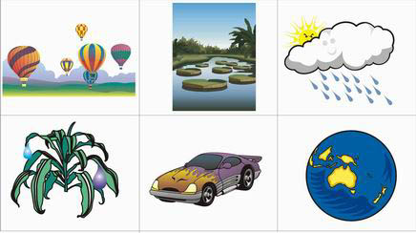

– Посмотрите на картинки и отыщите где спряталась вода.
Вывод: вода в окружающей среде бывает разной. Твердая как лед, в виде пара и жидкая. Она прозрачна, без вкуса, цвета и запаха.

Тема 3: “Путешествие Капельки”. (Круговорот воды)

Цель: дать детям элементарные знания о круговороте воды в природе.

Ход занятия
Предложить детям послушать сказку:
“Жил–был Зайчик–попрыгайчик в огромном лесу (картинка зайца на фоне леса). И путешествовал он по своему лесу, все полянки изучил, на каждую опушку запрыгнул, каждое деревце рассмотрел. Только скучно было Зайчику–попрыгайчику путешествовать одному. Сел он на камень и пригорюнился.
–Чего пригорюнился, Зайчик–попрыгайчик? – раздался веселый голос.
Зайчик осмотрелся по сторонам – откуда голос? – никого. И опять загрустил.
–Эй! Зайчик–попрыгайчик, не печалься. – Опять раздался голос, похожий на журчание ручейка. Посмотрел по сторонам Попрыгайчик и опять никого не увидел.
– Да ты под лапы глянь! Это же я – Капелька! – задорно прожурчал голос.
Смотрит Зайчик–попрыгайчик, а из под камня, на котором он сидел, ручеек бежит, и прямо из этого ручейка на него кто–то смотрит и улыбается.
– Здравствуй, зайчик! Что пригорюнился? – спросила Капелька.
– Здравствуй, Капелька! Да вот путешествую я по лесу совсем один и поделиться не с кем своей радостью, вот и заскучал я.
– А давай путешествовать вместе! – предложила Капелька.
– Давай, – согласился с радостью Зайчик–попрыгайчик.
И отправились они по лесу вместе. С каждым цветочком поздоровались, каждому зверю лесному улыбнулись.
В полдень, когда солнце стояло высоко в небе, решили они остановиться и передохнуть. Зайчик–попрыгайчик лег в тени широкого дуба и задремал.
Проснулся зайчик, зевнул, потянулся. Солнышко уже перестало припекать. Хорошо зайчишке. Оглянулся он по сторонам, а Капельки и след простыл.
– Капелька! Капелька! – стал звать зайчик, но никто не отзывался.
Пригорюнился зайчик и сел под дубом.
– Зайчишка! – раздался звонкий голос сверху.
Посмотрел Попрыгайчик на небо и увидел Капельку уже там. А Капелька улыбнулась.
– Ты как туда забралась? – спросил Зайка.
– Когда ты спал, солнышко припекало, и я испарилась. Поднялась на небо и стала облачком. Ну что, пойдем путешествовать дальше? – спросила Капелька.
– Конечно, – обрадовался зайчик.
И стали они путешествовать дальше по лесу. Каждый листочек рассмотрели, под каждый кустик заглянули. И не заметили, как наступил вечер. Зайчишка потянулся, зевнул и решил пожелать Капельке спокойной ночи, глянул на небо, а ее там нет.
– Эй, зайчишка! Кого потерял? – раздался веселый голос.
– Друга своего, Капельку, – ответил заяц.
– Да, вот же я! Взгляни повнимательней на листочки, на травку.

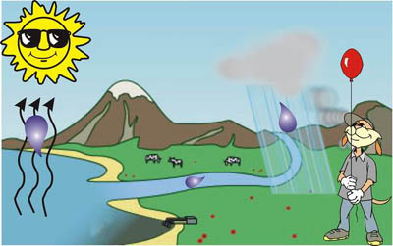

Присмотрелся зайчик и действительно увидел Капельку. На каждом листочке лежала маленькая капелька росы.
– Как же так? – увидимся зайчик.
– А мы пока путешествовали, я стала тяжелой и к вечеру не смогла уже бежать облачком, вот и выпала в виде росы. А могла пролиться дождиком. Вот так–то.
– Теперь понятно! Ну, спокойной ночи, Капелька!
– Спокойной ночи, Зайчик–попрыгайчик!”
Беседа
Обсуждение с детьми, куда исчезала Капелька, что с ней происходило?
Капельки воды постоянно путешествуют: с дождем выпадают не землю, бегают в ручейках, поят растения, а затем под лучами солнца снова возвращаются домой – к тучкам, из которых когда–то пришли на землю в виде дождя.
Выводы: капельки воды в природе “ходят, движутся” по кругу. Они выпадают из туч в виде дождя (снега), путешествуют по земле, а затем под лучами солнца возвращаются обратно. Вода не исчезает, а только превращается из одного состояния в другое и путешествует.

Тема 4: “Уроки Айболита”

Цель: познакомить детей с основными правилами гигиены и поведения на воде.

Ход занятия
Беседа. Все видели, как умывается кошка: она вылизывает себя собственным языком. Но зачем она это делает, знают не все, даже многие взрослые не знают. Чтобы найти ответ, задайте себе вопрос: а может ли кошка незаметно подкрасться к чуткой мышке, если сама она будет сильно пахнуть? Ну что, догадались?
На этих рисунках ты видишь, как умываются и чистят свое тело разные животные. Подумай, зачем они это делают.

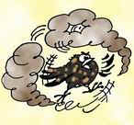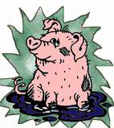

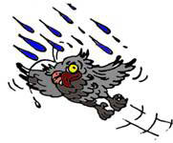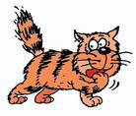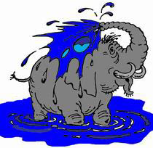

А зачем моется человек?
Причин для этого у него, уже конечно, не меньше, чем у животных. Человек моет свое тело, а также отдельно – лицо, руки, ноги… Чтобы делать это своевременно, надо знать, в каких местах тело пачкается больше всего.
Посмотри на этого малыша. Как ты думаешь, почему он так перепачкался и почему именно в этих местах пятна грязи?
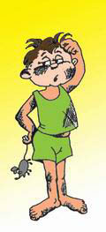

А что может случиться с грязнулей?
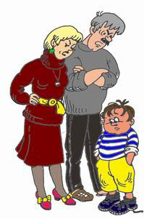

Да, грязнулей быть плохо, это ясно. Но как, же не быть грязнулей? Конечно, взрослые постоянно напоминают: “Вымой руки, причешись, прибери на столе!”. И все-таки лучше делать это без напоминаний, самому научиться умываться, купаться, обтираться, приводить в порядок свои вещи так, чтобы получать от этого настоящее удовольствие. Вот как эти дети на картинках.
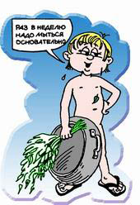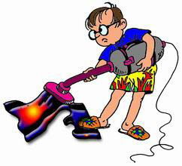

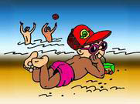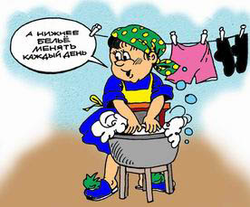

Человек изобрел различные машины, приборы, научился пользоваться газом, электричеством, приручил огонь и воду. Все эти полезные изобретения не только облегчают и делают удобной жизнь людей, но и требуют от них аккуратности и осторожности, соблюдения определенных правил. Немало опасности таит в себе и вода.
Поэтому давайте повторим некоторые правила безопасного поведения с водой.
Договоримся: вы будете рассматривать рисунки и рассказывать, что их герои делают, правильно или не правильно, а потом мы проверим себя, прочитав эти правила.
Не ныряй вниз головой в незнакомом месте.
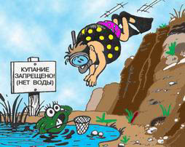

Не заплывай за оградительные буйки.

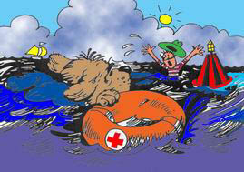
Не плавай на надувных матрасах далеко от берега.

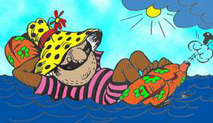
Не купайся в грозу и не плавай в реке с быстрым течением.

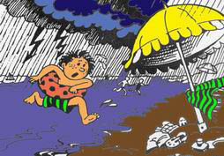
Не купайся при высоких волнах.

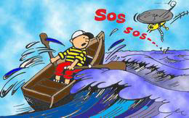
Не ходи по тонкому льду.

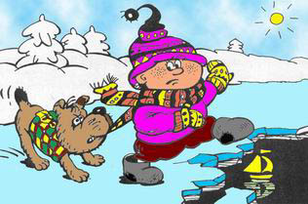
Не стой под деревом во время грозы.
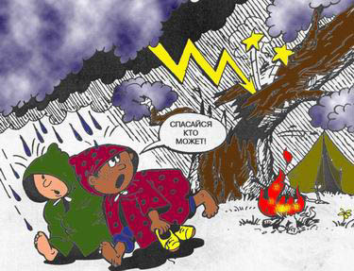
Не прикасайся мокрыми руками к электрическим приборам и проводам.

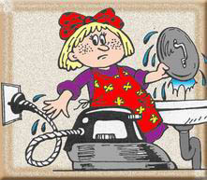

Тема 5: “Вода – начало всех начал”. (Итоговое занятие)
Цель: обобщить знания детей о воде: состояниях и свойствах воды, о круговороте воды в природе, ее значении в жизни растений, животных и человека.

Ход занятия:
Вы слыхали о воде?
Говорят она везде!
В луже, в море, в океане
И в водопроводном кране.
Как сосулька замерзает,
В лес туманом заползает,
Ледником в горах зовется.
Мы привыкли, что вода
Наша спутница всегда!
Без нее нам не умыться,
Не наесться, не напиться,
Смею вам я доложить:
Без нее нам не прожить.
Беседа.
Ребята, сегодня у нас заключительное занятие о воде.
Мы еще раз убедимся: вода бывает очень–очень разной. Она может быстро–быстро бежать в ручейке, плескаться в море, становиться холодными ледниками или горячим паром. Вот такая она разная!
Давайте разгадаем загадки и повторим, какая вода есть на Земле.

Кругом вода
А с питьем беда
Кто знает, где это бывает? (Море)

Много рек, озер морей
Он в себя вобрал
Ты подумай и ответь
Что за великан. (Океан)

Ни вода, ни суша
На лодке не переплывешь
И ногами не пройдешь. (Болото)

Он без рук, он без ног
Из земли пробиться смог.
Нас он летом в сильный зной
Ледяной поит водой. (Родник)
Ребята, ответьте на вопросы:
Зачем нужна вода животным? Растениям?
Зачем нужна вода человеку?
Почему внутри человека нарисован вопрос?
Как вам уже известно, внутри человека тоже есть вода. Где же она содержится? (Варианты ответов: в крови; вода помогает переваривать пищу; с ее помощью удаляются вредные вещества из организма человека). Человек может долго прожить без еды, но без воды он не обойдется.
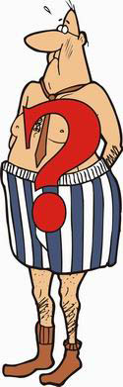

Теперь мы сделаем вывод, что вода нужна всем.
Ребята везде ли есть вода?
Где мы можем ее увидеть? (Водоемы, осадки).
А вы знаете, что такое снежинка? (Белая пушинка, состоящая их кристалликов льда).
Скажите, будет ли лед являться водой? (Это замерзшая вода).
Ребята, вспомните, много ли пресной воды, то есть которую мы пьем, на планете Земля?
Все верно, ее очень мало ведь и именно мы с вами как хозяева природы можем ее беречь и охранять. Это наша главная цель.
Воды – ведь так мало! Давайте будем беречь ее!
Посмотрите на эти экологические знаки:

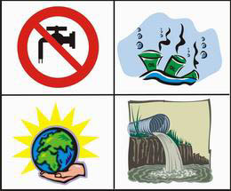

Что они обозначают?
Давайте придумаем свои правила, чтобы наша вода и в реках, и в озерах, и в морях была чистой.
Молодцы! Хорошо поработали. А теперь сделаем вывод:
В природе путешествует вода,
Она не исчезает никогда:
То в снег превратиться, то в лед,
Растает – и снова в поход!
По горным вершинам,
Широким долинам,
Вдруг в небо взовьется,
Дождем обернется,
Вокруг оглянитесь
В природу вглядитесь
Вас окружает везде и всегда
Эта волшебница –
все дети хором ВОДА!

